ЛГП-17 |  | Песочный дворик "Лесник"
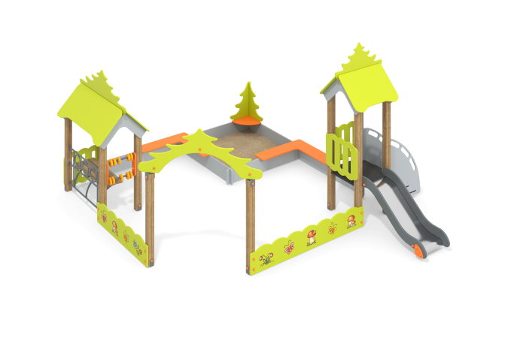

Размеры, мм: | 4580x4920x2700 | Вес, кг: | 450
Характеристики материалов
Материалы: влагостойкая березовая фанера, дерево, металл, акриловая краска, лак, порошковая краска.
Комплекс состоит из 10 опорных столбов сечением 100 мм х 100 мм, произведенных из деревянного клееного бруса, состоящим из трех ламелей хвойных пород. На гранях столбов, по центру, по всей длине имеется фрезерованная разгрузочная канавка. Все столбы отшлифованы, кромки скруглены (радиус скругления 20 мм). Обработанные поверхности покрыты тонированным и бесцветным лаком.
Опорные столбы в основании имеют металлические подпятники П-образной формы толщиной стенки 3 мм с приваренной к ним трубой диаметром 42,3 мм с толщиной стенки 3,2 мм.
Металлические элементы каркаса лавочки выполнены из круглой трубы диаметром 26,8 мм с применением полосы сечением 6 мм х 60 мм.
Доски лавочки выполнены из сухих досок хвойных пород, сечением 110 мм х 32 мм. Все доски отшлифованы, верхние кромки скруглены. Обработанные поверхности покрыты тонированным и бесцветным лаком.
Скаты крыш, коньки, и заполнения площадки с горкой выполнены из высокопрочной влагостойкой березовой фанеры 2-го сорта толщиной 15 мм.
Борта песочницы, спинка в виде елки, угловые сидения в песочнице, ограждения лестницы и ограждения, прилегающие к арке выполнены из высокопрочной влагостойкой березовой фанеры 2-го сорта толщиной 21 мм. Борта песочницы собираются в паз.
По внутренним углам песочницы установлены металлические уголки сечением 50 мм х 50 мм и толщиной стенки 4 мм с просверленными отверстиями диаметром 8 мм для фиксации бортов песочницы.
На фанерные ограждения нанесены изображения грибов, бабочек и ягод, выполненных печатным способом.
Фанерные конструкции окрашены в 2 слоя акриловой краски имеют специальное покрытие - антиграффити.
Горка расположена на высоте 600 мм.
Скат горки изготовлен из цельного листа нержавеющей стали толщиной 1,2 мм.
Опорные элементы горки выполнены из металлического профиля сечением 40 мм х 20 мм и трубы диаметром 26,8 мм. Борта горки изготовлены из влагостойкой фанеры толщиной 21 мм. Выступающие металлические части металлических профилей закрыты фанерными декоративными элементами.
Боковины лестницы выполнены из фанеры толщиной 21 мм.
Ступени лестницы выполнены из высокопрочной влагостойкой ламинированной фанеры толщиной 15 мм с антискользящим покрытием.
Пол в домике с горкой выполнен из высокопрочной влагостойкой ламинированной фанеры толщиной 15 мм с антискользящим покрытием и закреплен на металлическом каркасе (раме) выполненной из круглой трубы диаметром 26,8 мм. На раме имеются «ушки» с отверстиями для фиксации пола.
Счеты в виде колец выполнены из пластика.
Все имеющиеся металлические детали окрашены порошковой полиэфирной краской.
Все элементы, выполненные из фанеры, кроме ламинированной, окрашены в 2 слоя акриловой краски и имеют специальное покрытие - антиграффити.
Весь крепеж оцинкованный.
Комплектация:
Беседка со скамьей – 1 компл:
башня с крышей – 1 компл;
счеты – 2 компл;
песочница с декоративным элементом – 1 компл;
ограждения с Г-образными скамейками – 2 компл;
арка с декоративным элементом – 1компл;
декоративные ограждения – 2 компл;
лестница-1 компл;
горка – 1 компл;
комплект крепежа – 1 шт.

